Лабораторна робота №2

Апроксимація функцій з використанням нейромереж (регресія). Робота з синтетичними наборами даних.

Войцеховський Вадим ПД-31

21.10.2025

2. ВАРІАНТ ІНДИВІДУАЛЬНОГО ЗАВДАННЯ

Завдання 1. Варіант - 4. Цільова функція для апроксимації:

3. АРХІТЕКТУРА МЕРЕЖІ ТА ОПИС ЇЇ ПАРАМЕТРІВ

Для вирішення задачі регресії було обрано багатошарову нейронну мережу прямого поширення (Multi-Layer Perceptron), реалізовану за допомогою бібліотеки TensorFlow (Keras).

Архітектура моделі:

* тип моделі - послідовна;
* вхідний шар - неявний, приймає один вхідний нейрон (ознака x);
* прихований шар 1 - повнозв'язний, складається з 64 нейронів. Функція активації - ReLU (Rectified Linear Unit), що добре підходить для запобігання згасанню градієнта;
* прихований шар 2 - dense, складається з 32 нейронів;
* вихідний шар - dense, складається з 1 нейрона, оскільки ми прогнозуємо одне числове значення. Функція активації - лінійна (за замовчуванням);
* функція активації - ReLU.

Параметри компіляції та навчання:

* оптимізатор - Adam (Adaptive Moment Estimation) - ефективний алгоритм оптимізації, який адаптує швидкість навчання;
* функція втрат - Mean Squared Error (середньоквадратична помилка) - стандартна метрика для задач регресії, яка вимірює середню квадратну різницю між реальними та прогнозованими значеннями;
* кількість епох навчання - 100.

4. ВІЗУАЛІЗАЦІЯ ТОЧОК ВХІДНИХ ДАНИХ ТА ГРАФІКУ ЦІЛЬОВОЇ ФУНКЦІЇ

Програмно було згенеровано набір зі 100 точок у діапазоні ***x*** від -5 до 5. До значень ***y*** було додано випадковий гаусівський шум для імітації реальних даних. Набір було розділено на навчальну (80%) та тестову (20%) вибірки. Після запуску, програма побудувала графіки, на яких показано:

* синю лінію - оригінальна цільова функція без шуму;
* сині точки - навчальні дані (з шумом);
* зелені точки - тестові дані (з шумом);
* червоні хрестики - результати прогнозу нейромережі на тестових даних;
* історію навчання.

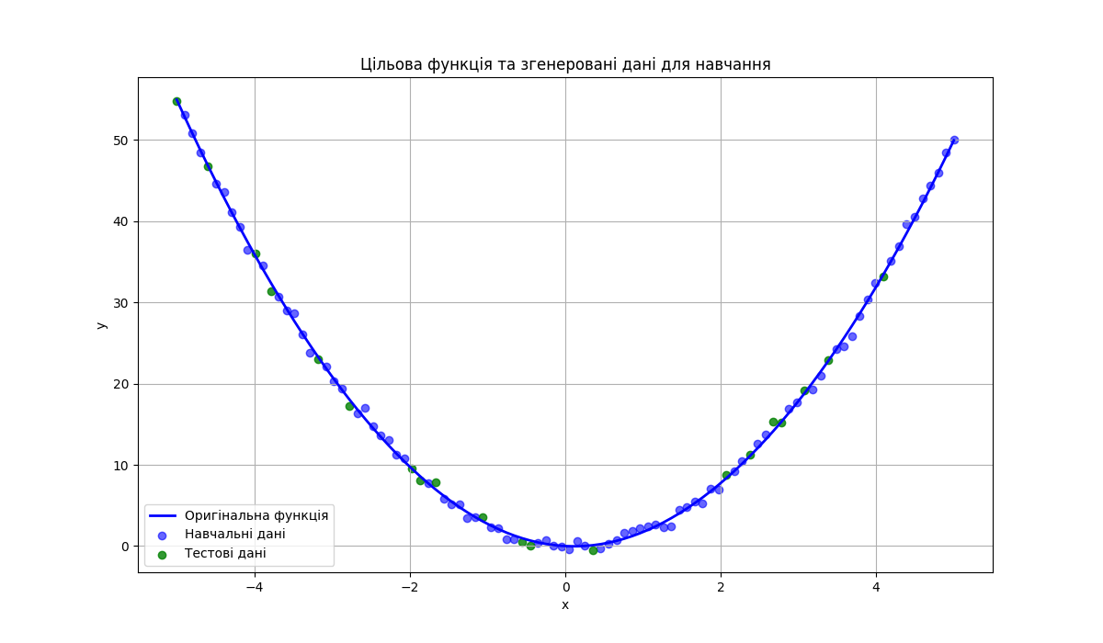

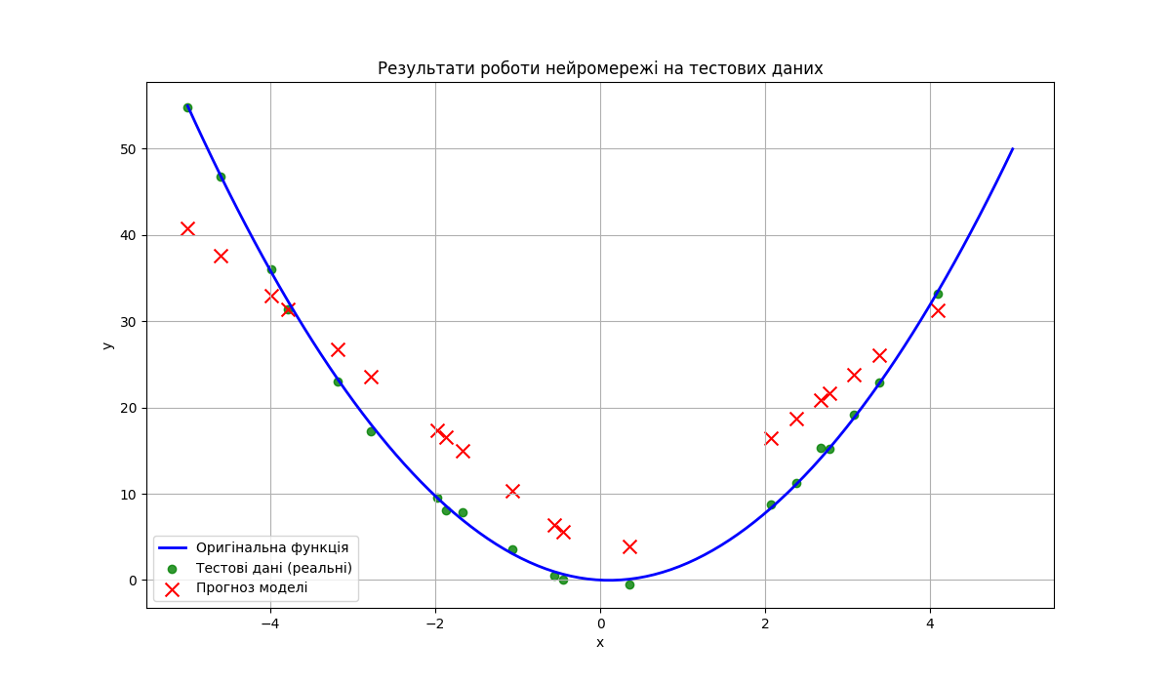

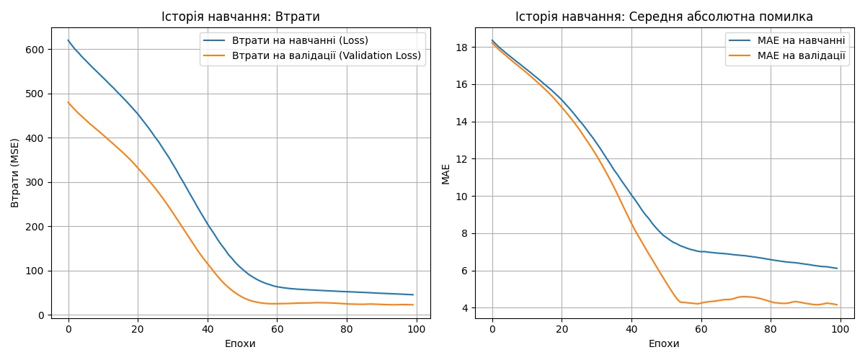

5. РЕЗУЛЬТАТИ МОДЕЛЮВАННЯ ЗАВДАННЯ

(ОЦІНКА ЯКОСТІ МОДЕЛІ)

Якість регресії було оцінено за допомогою коефіцієнта детермінації R² і на тестовій вибірці склало 0.8068

Значення R², близьке до одиниці, і свідчить про те, що модель дуже точно апроксимувала функцію і пояснює понад 80% варіації даних. Це вказує на високу якість побудованої регресійної моделі.

6. ЕКРАННІ ФОРМИ З РЕЗУЛЬТАТАМИ РОБОТИ

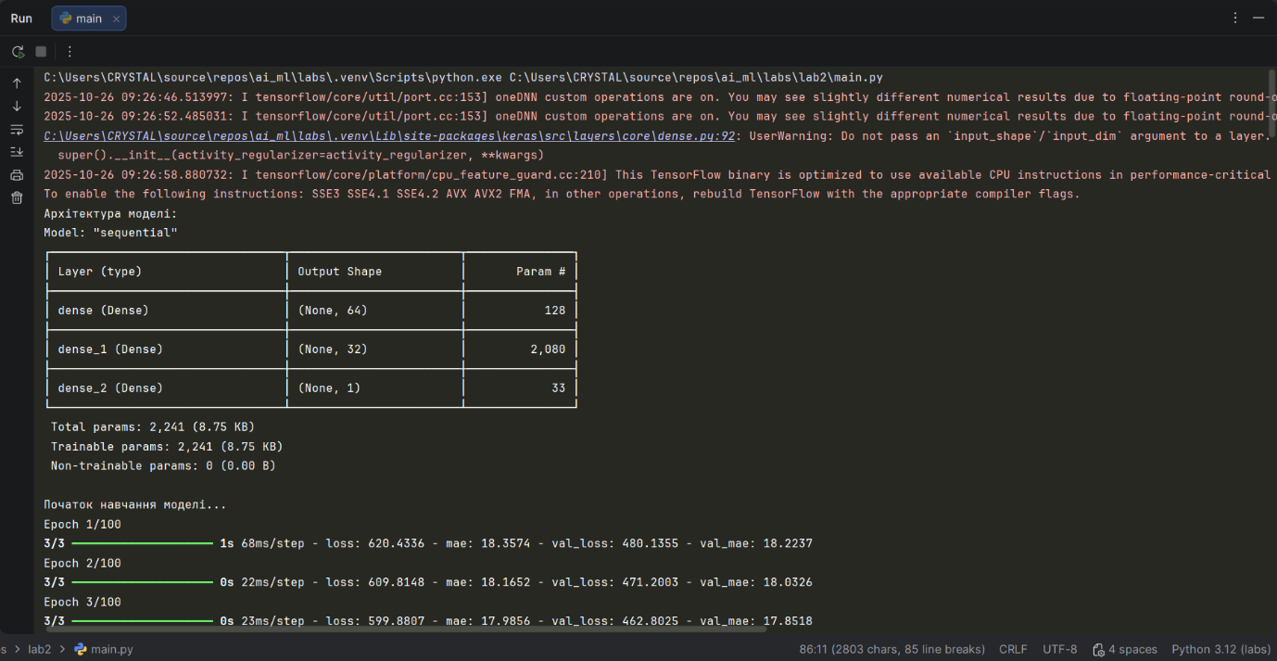

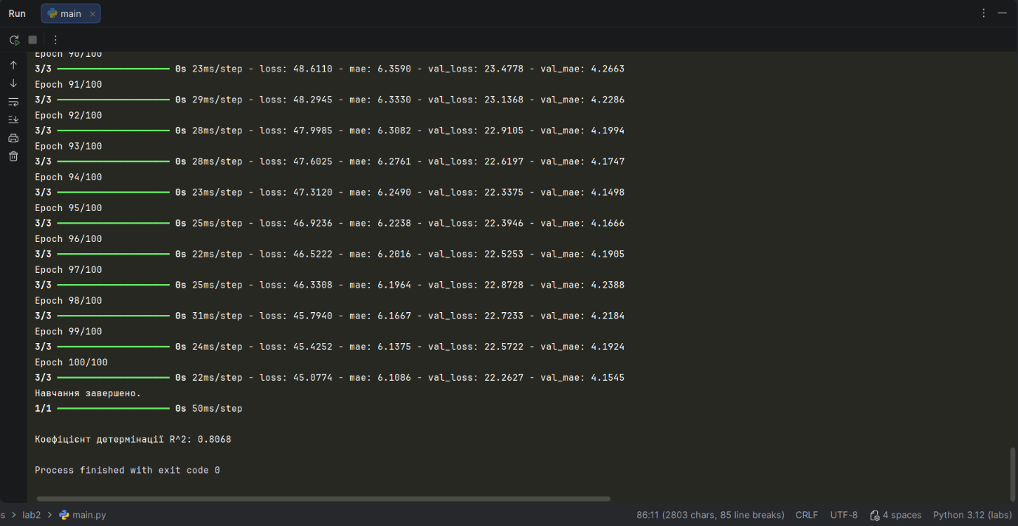

7. ЛІСТИНГ ПРОГРАМИ

main.py

import numpy as np  
from tensorflow import keras  
from sklearn.model_selection import train_test_split  
from sklearn.metrics import r2_score  
import matplotlib.pyplot as plt  
import os  
  
os.environ['TF_CPP_MIN_LOG_LEVEL'] = '2'  
results_dir = 'results'  
  
if not os.path.exists(results_dir):  
 os.makedirs(results_dir)  
  
def target_function(x):  
 return 2 * x**2 - x / (np.exp(x) + 1)  
  
x_range = np.linspace(-5, 5, 100)  
y_true = target_function(x_range)  
noise = np.random.normal(0, 0.5, y_true.shape)  
y_noisy = y_true + noise  
X = x_range  
y = y_noisy  
X_train, X_test, y_train, y_test = train_test_split(X, y, test_size=0.2, random_state=42)  
  
plt.figure(figsize=(12, 7))  
plt.plot(x_range, y_true, label='Оригінальна функція', color='blue', linewidth=2)  
plt.scatter(X_train, y_train, label='Навчальні дані', color='blue', alpha=0.6)  
plt.scatter(X_test, y_test, label='Тестові дані', color='green', alpha=0.8)  
plt.title('Цільова функція та згенеровані дані для навчання')  
plt.xlabel('x')  
plt.ylabel('y')  
plt.legend()  
plt.grid(True)  
plt.savefig(os.path.join(results_dir, 'initial_data.png'))  
plt.show()  
  
model = keras.Sequential([  
 keras.layers.Dense(64, activation='relu', input_shape=(1,)),  
 keras.layers.Dense(32, activation='relu'),  
 keras.layers.Dense(1)  
])  
  
model.compile(optimizer='adam', loss='mean_squared_error', metrics=['mae'])  
print("Архітектура моделі:")  
model.summary()  
  
print("\nПочаток навчання моделі...")  
history = model.fit(X_train, y_train, epochs=100, validation_split=0.1, verbose=1)  
print("Навчання завершено.")  
  
y_pred = model.predict(X_test).flatten()  
r2 = r2_score(y_test, y_pred)  
print(f"\nКоефіцієнт детермінації R^2: {r2:.4f}")  
  
plt.figure(figsize=(12, 7))  
plt.plot(x_range, y_true, label='Оригінальна функція', color='blue', linewidth=2)  
plt.scatter(X_test, y_test, label='Тестові дані (реальні)', color='green', alpha=0.8)  
plt.scatter(X_test, y_pred, label='Прогноз моделі', color='red', marker='x', s=100)  
plt.title('Результати роботи нейромережі на тестових даних')  
plt.xlabel('x')  
plt.ylabel('y')  
plt.legend()  
plt.grid(True)  
plt.savefig(os.path.join(results_dir, 'model_results.png'))  
plt.show()  
  
plt.figure(figsize=(12, 5))  
plt.subplot(1, 2, 1)  
plt.plot(history.history['loss'], label='Втрати на навчанні (Loss)')  
plt.plot(history.history['val_loss'], label='Втрати на валідації (Validation Loss)')  
plt.title('Історія навчання: Втрати')  
plt.xlabel('Епохи')  
plt.ylabel('Втрати (MSE)')  
plt.legend()  
plt.grid(True)  
plt.subplot(1, 2, 2)  
plt.plot(history.history['mae'], label='MAE на навчанні')  
plt.plot(history.history['val_mae'], label='MAE на валідації')  
plt.title('Історія навчання: Середня абсолютна помилка')  
plt.xlabel('Епохи')  
plt.ylabel('MAE')  
plt.legend()  
plt.grid(True)  
plt.tight_layout()  
plt.savefig(os.path.join(results_dir, 'training_history.png'))  
plt.show()

8. ВАРІАНТ ІНДИВІДУАЛЬНОГО ЗАВДАННЯ

Завдання 1. Варіант - 4. Передбачити рівень забруднення повітря (PM2.5, мкг/м³) на основі трафіку транспорту (авто/год) та температури (°C).

9. ОПИС ОЗНАК, СПОСІБ ЇХ МАСШТАБУВАННЯ, ОПИС ЦІЛЬОВОЇ ФУНКЦІЇ

Опис ознак та генерація даних:

Для завдання було програмно згенеровано набір із 200 пар синтетичних даних:

* ознака 1 - трафік транспорту (авто/год). Згенеровано 200 випадкових значень у діапазоні від 50 до 500.

traffic = np.random.uniform(50, 500, 200);

* ознака 2 - температура (°C). Згенеровано 200 випадкових значень у діапазоні від -10 до 30.

temperature = np.random.uniform(-10, 30, 200)

Спосіб масштабування:

Оскільки ознаки мають абсолютно різні діапазони значень, для коректної роботи нейромережі було застосовано стандартизацію за допомогою StandardScaler з бібліотеки sklearn.preprocessing. Цей метод перетворює дані таким чином, щоб вони мали:

* середнє значення = 0;
* стандартне відхилення = 1.

Формула перетворення для кожної ознаки ***x***:

$$z=\frac{x-μ​}{σ}$$

де μ​ - середнє значення ознаки, а σ - її стандартне відхилення.

Цільова функція:

Цільова функція y (рівень PM2.5) була визначена за формулою, що імітує реалістичну залежність та включає шум:

* базова залежність - base_pm25 = (traffic * 0.05) + ((temperature - 10)**2 * 0.02) + 10,

де + 10 - базовий рівень забруднення (10 мкг/м³),

(traffic * 0.05) - лінійна залежність від трафіку (чим більше трафіку, тим вище PM2.5),

((temperature - 10)**2 * 0.02) - параболічна залежність від температури. Це імітує сценарій, коли забруднення вище при низьких температурах та при високих, з мінімумом близько 10°C;

* додавання шуму - до базового значення додається випадковий шум для імітації неврахованих факторів. В експериментах використовуються два типи шуму:
* гаусівський - np.random.normal(0, noise_level, ...);
* рівномірний - np.random.uniform(-noise_level, noise_level, ...).
* фінальне значення - y = np.maximum(base_pm25 + noise, 0) (результат обмежується нулем знизу, оскільки рівень PM2.5 не може бути негативним).

10. АРХІТЕКТУРА НЕЙРОМЕРЕЖІ ТА ОПИС ЇЇ ПАРАМЕТРІВ

Для вирішення задачі регресії з двома вхідними ознаками було обрано послідовну модель sequential з tensorflow.keras.

Архітектура моделі:

* тип моделі - keras.Sequential;
* вхідний шар - неявний, приймає 2 вхідні ознаки (input_shape=(2,)), що відповідають стандартизованим traffic та temperature;
* прихований шар 1 - dense (повнозв'язний) шар з 32 нейронами та функцією активації ReLU (relu);
* прихований шар 2 - dense шар з 16 нейронами та функцією активації ReLU (relu);
* вихідний шар - dense шар з 1 нейроном (оскільки прогнозується одне числове значення PM2.5). Функція активації - лінійна (за замовчуванням), що є стандартом для задач регресії.

Параметри компіляції та навчання:

* оптимізатор - adam (Adaptive Moment Estimation);
* функція втрат - mean_squared_error (MSE, середньоквадратична помилка) - стандартний вибір для регресії;
* метрики - mae (Mean Absolute Error) для додаткового моніторингу якості моделі;
* кількість епох - 100 або 150 (в залежності від експерименту).

11. РЕЗУЛЬТАТИ МОДЕЛЮВАННЯ ЗАВДАННЯ

(ТАБЛИЦЯ З ОЦІНКАМИ ЯКОСТІ МОДЕЛІ ДЛЯ РІЗНИХ ЕКСПЕРИМЕНТІВ)

Було проведено 5 експериментів з різними параметрами шуму, пропорціями розподілу вибірки та кількістю епох.

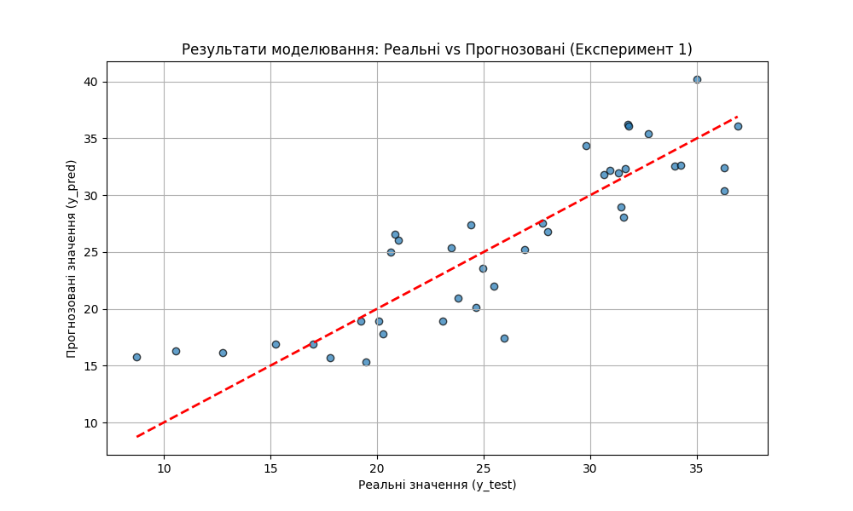

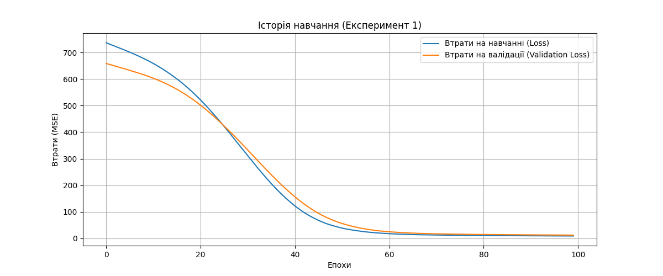

Таблиця результатів експериментів

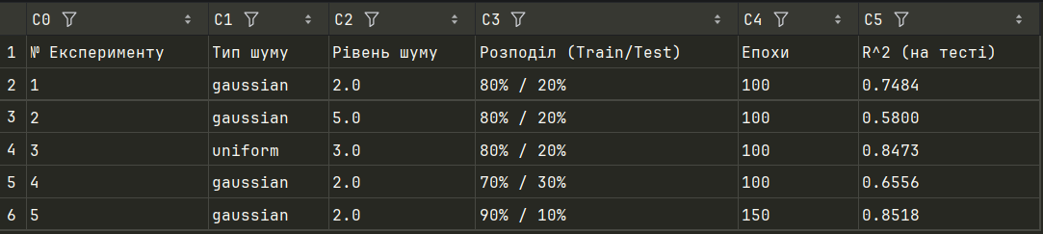

12. ЕКРАННІ ФОРМИ З РЕЗУЛЬТАТАМИ РОБОТИ ПРОГРАМИ

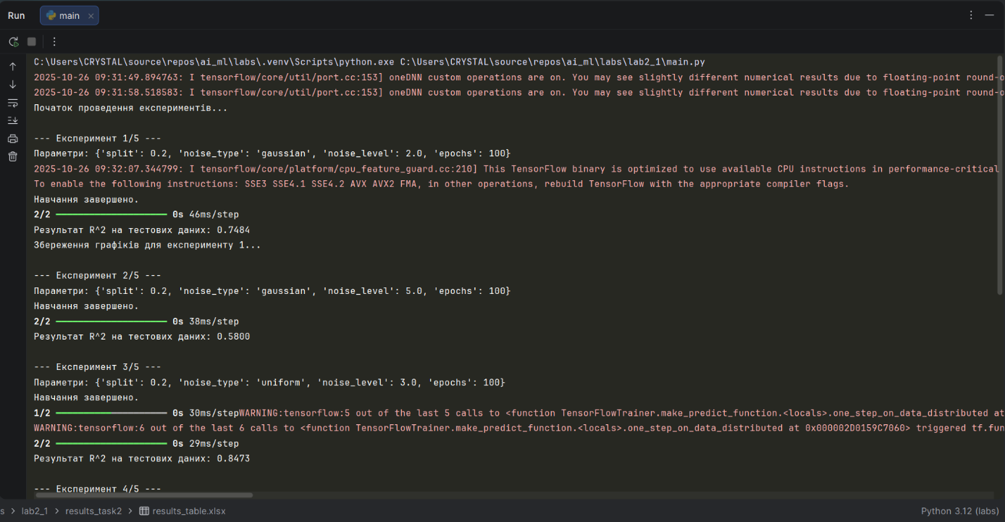

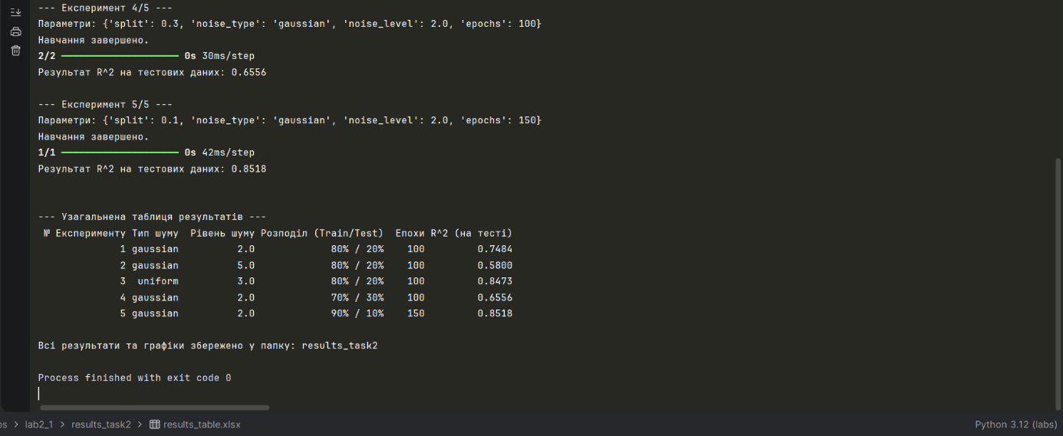

13. ЛІСТИНГ ПРОГРАМИ

main.py

import numpy as np  
import pandas as pd  
from tensorflow import keras  
from sklearn.model_selection import train_test_split  
from sklearn.metrics import r2_score  
from sklearn.preprocessing import StandardScaler  
import matplotlib.pyplot as plt  
import os  
  
os.environ['TF_CPP_MIN_LOG_LEVEL'] = '2'  
results_dir = 'results_task2'  
  
if not os.path.exists(results_dir):  
 os.makedirs(results_dir)  
  
N_SAMPLES = 200  
np.random.seed(42)  
traffic = np.random.uniform(50, 500, N_SAMPLES)  
temperature = np.random.uniform(-10, 30, N_SAMPLES)  
X = np.stack([traffic, temperature], axis=1)  
scaler = StandardScaler()  
X_scaled = scaler.fit_transform(X)  
  
def calculate_pm25(traffic, temperature, noise_type='gaussian', noise_level=1.0):  
 base_pm25 = (traffic * 0.05) + ((temperature - 10) ** 2 * 0.02) + 10  
  
 if noise_type == 'gaussian':  
 noise = np.random.normal(0, noise_level, traffic.shape)  
 elif noise_type == 'uniform':  
 noise = np.random.uniform(-noise_level, noise_level, traffic.shape)  
 else:  
 noise = 0  
  
 y = base_pm25 + noise  
 return np.maximum(y, 0)  
  
def create_model(input_dim):  
 model = keras.Sequential([  
 keras.layers.Input(shape=(input_dim,)),  
 keras.layers.Dense(32, activation='relu'),  
 keras.layers.Dense(16, activation='relu'),  
 keras.layers.Dense(1)  
 ])  
  
 model.compile(optimizer='adam', loss='mean_squared_error', metrics=['mae'])  
 return model  
  
experiments = [  
 {'split': 0.2, 'noise_type': 'gaussian', 'noise_level': 2.0, 'epochs': 100},  
 {'split': 0.2, 'noise_type': 'gaussian', 'noise_level': 5.0, 'epochs': 100},  
 {'split': 0.2, 'noise_type': 'uniform', 'noise_level': 3.0, 'epochs': 100},  
 {'split': 0.3, 'noise_type': 'gaussian', 'noise_level': 2.0, 'epochs': 100},  
 {'split': 0.1, 'noise_type': 'gaussian', 'noise_level': 2.0, 'epochs': 150}  
]  
  
results_data = []  
print("Початок проведення експериментів...")  
  
for i, exp in enumerate(experiments):  
 print(f"\n--- Експеримент {i + 1}/{len(experiments)} ---")  
 print(f"Параметри: {exp}")  
  
 y = calculate_pm25(X[:, 0], X[:, 1], exp['noise_type'], exp['noise_level'])  
  
 X_train, X_test, y_train, y_test = train_test_split(  
 X_scaled, y, test_size=exp['split'], random_state=42  
 )  
  
 model = create_model(input_dim=2)  
  
 history = model.fit(  
 X_train, y_train,  
 epochs=exp['epochs'],  
 validation_split=0.1,  
 verbose=0  
 )

print("Навчання завершено.")  
 y_pred = model.predict(X_test).flatten()  
 r2 = r2_score(y_test, y_pred)  
 final_val_loss = history.history['val_loss'][-1]  
 print(f"Результат R^2 на тестових даних: {r2:.4f}")  
 results_data.append([  
 i + 1,  
 exp['noise_type'],  
 exp['noise_level'],  
 f"{int((1 - exp['split']) * 100)}% / {int(exp['split'] * 100)}%",  
 exp['epochs'],  
 f"{r2:.4f}"  
 ])  
 if i == 0:  
 print("Збереження графіків для експерименту 1...")  
 plt.figure(figsize=(10, 6))  
 plt.scatter(y_test, y_pred, alpha=0.7, edgecolors='k')  
 plt.plot([y_test.min(), y_test.max()], [y_test.min(), y_test.max()], 'r--', lw=2)  
 plt.title('Результати моделювання: Реальні vs Прогнозовані (Експеримент 1)')  
 plt.xlabel('Реальні значення (y_test)')  
 plt.ylabel('Прогнозовані значення (y_pred)')  
 plt.grid(True)  
 plt.savefig(os.path.join(results_dir, 'actual_vs_predicted.png'))  
 plt.figure(figsize=(12, 5))  
 plt.plot(history.history['loss'], label='Втрати на навчанні (Loss)')  
 plt.plot(history.history['val_loss'], label='Втрати на валідації (Validation Loss)')  
 plt.title('Історія навчання (Експеримент 1)')  
 plt.xlabel('Епохи')  
 plt.ylabel('Втрати (MSE)')  
 plt.legend()  
 plt.grid(True)  
 plt.savefig(os.path.join(results_dir, 'training_history_task2.png'))  
results_df = pd.DataFrame(  
 results_data,  
 columns=["№ Експерименту", "Тип шуму", "Рівень шуму", "Розподіл (Train/Test)", "Епохи", "R^2 (на тесті)"])  
print("\n\n--- Узагальнена таблиця результатів ---")  
print(results_df.to_string(index=False))  
results_df.to_csv(os.path.join(results_dir, 'results_table.csv'), index=False)  
print(f"\nВсі результати та графіки збережено у папку: {results_dir}")

ВИСНОВКИ

У ході цієї лабораторної роботи було успішно застосовано нейронні мережі (багатошарові перцептрони) для вирішення двох завдань регресії. У першому завданні модель якісно апроксимувала нелінійну функцію однієї змінної, досягнувши високого коефіцієнта детермінації **R2 = 0.8068** на тестових даних.

У другому, складнішому завданні, спрогнозовано рівень забруднення повітря (PM2.5) на основі двох різномасштабних ознак — трафіку та температури. Завдяки обов'язковій **стандартизації** вхідних даних та підбору параметрів навчання (150 епох, 90% навчальної вибірки), модель показала найкращий результат R2 = 0.8518 (експеримент 5).

Це доводить, що побудовані архітектури нейромереж здатні ефективно виявляти складні залежності в даних, успішно ігноруючи доданий шум.